- 程序框图图伏安特性自动测量程序框图
说明：实现数据采集、电压-电流转换、数据存储与实时显示功能。
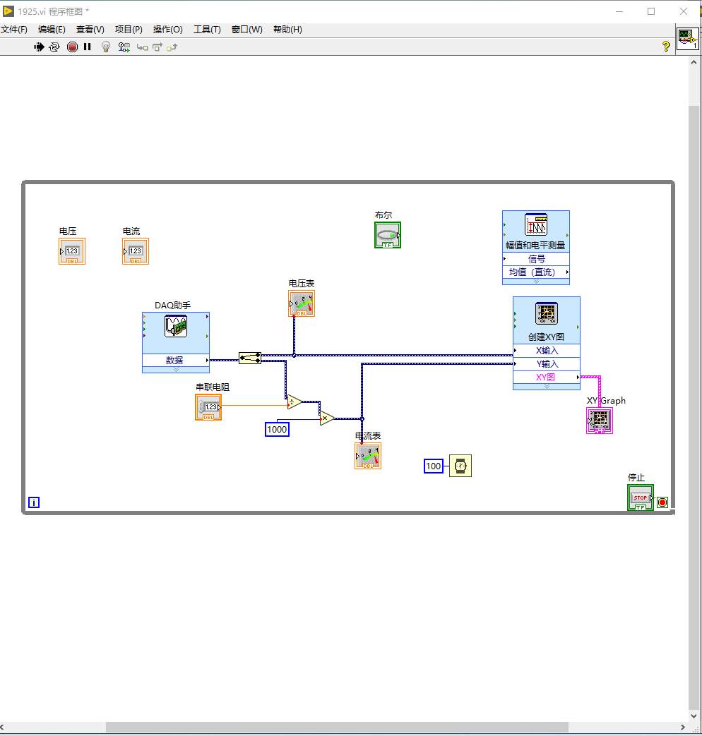

- 手动记录点图
（布尔开关每点击一下，触发一个测试点的记录）
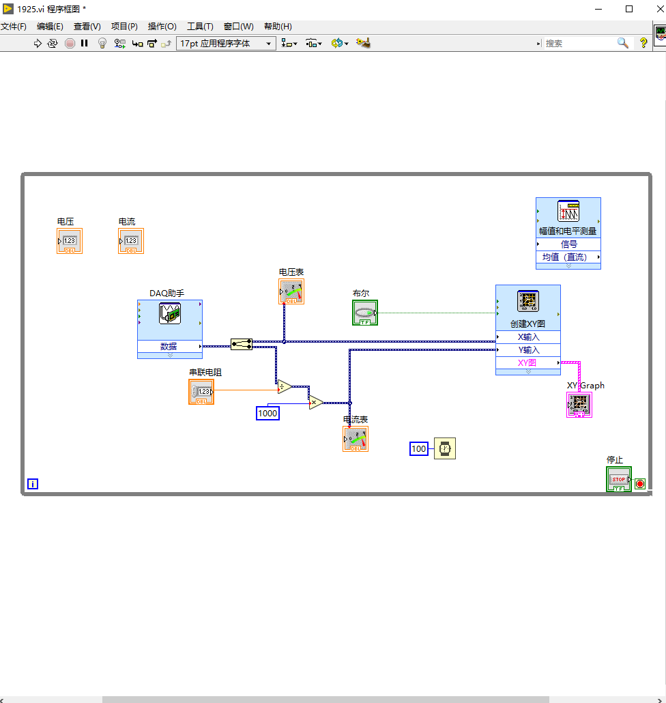

- 总图
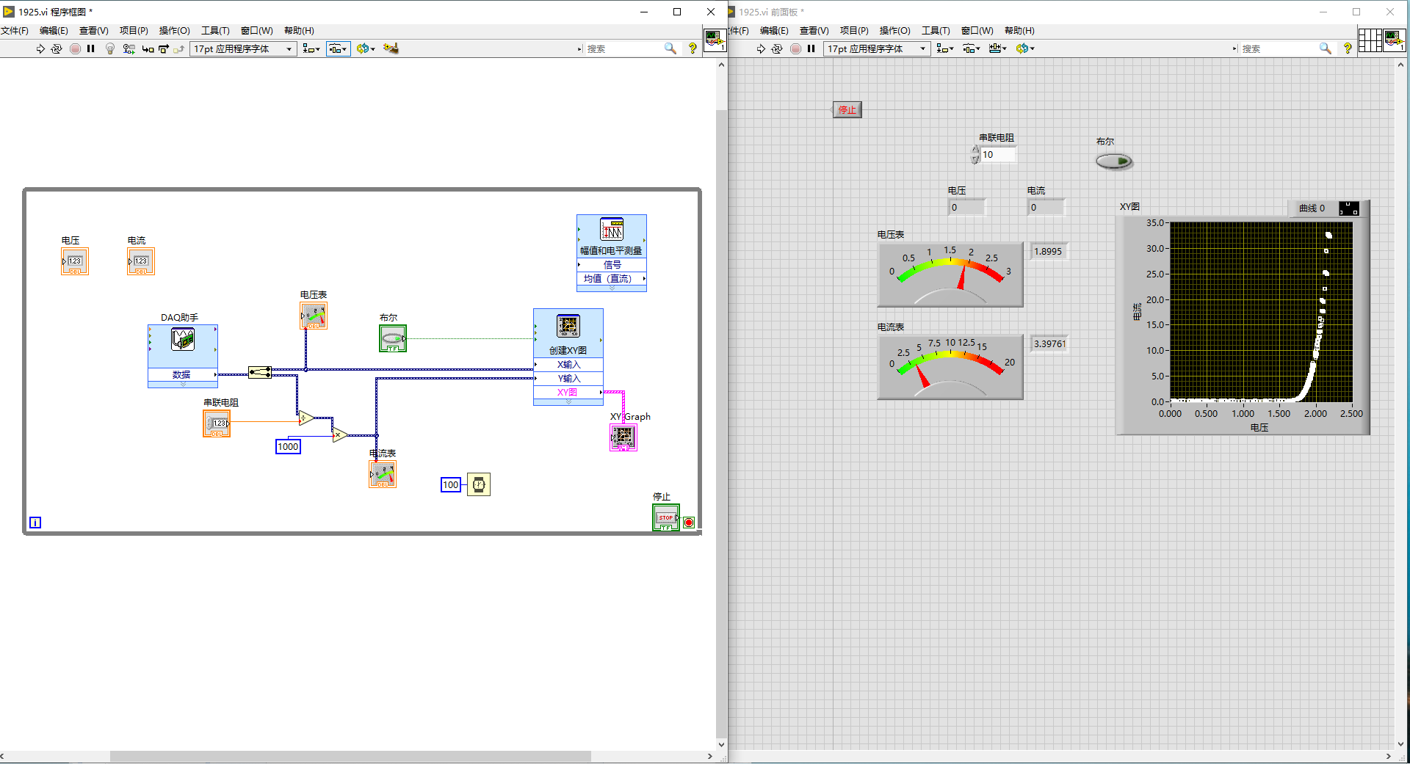

- 红光LED正向伏安特性曲线（波长635nm）
说明：横轴为电压U(V)，纵轴为电流I(mA)，起初电流增长缓慢，超过该阈值后电流迅速增大，电压导通后，电流随电压指数增长。
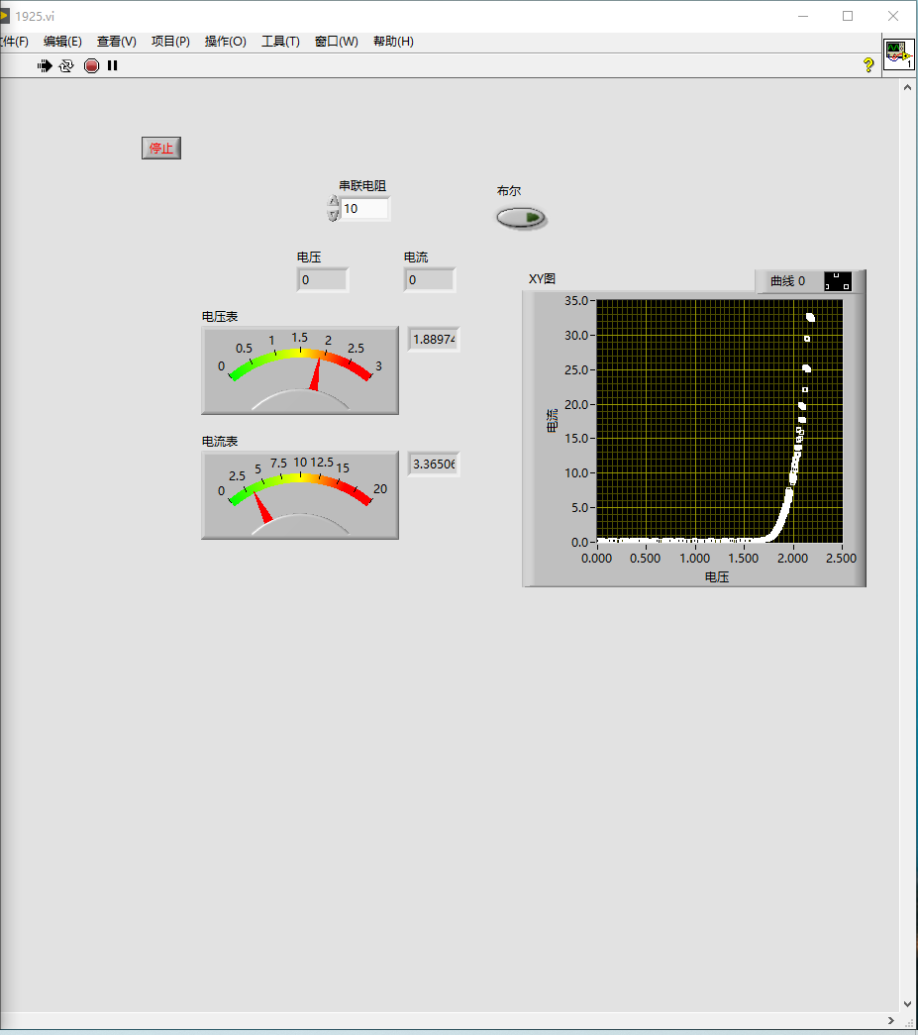

- 绿光LED正向伏安特性曲线（波长570nm）
说明：横轴为电压U(V)，纵轴为电流I(mA)，电压导通后，电流随电压指数增长。

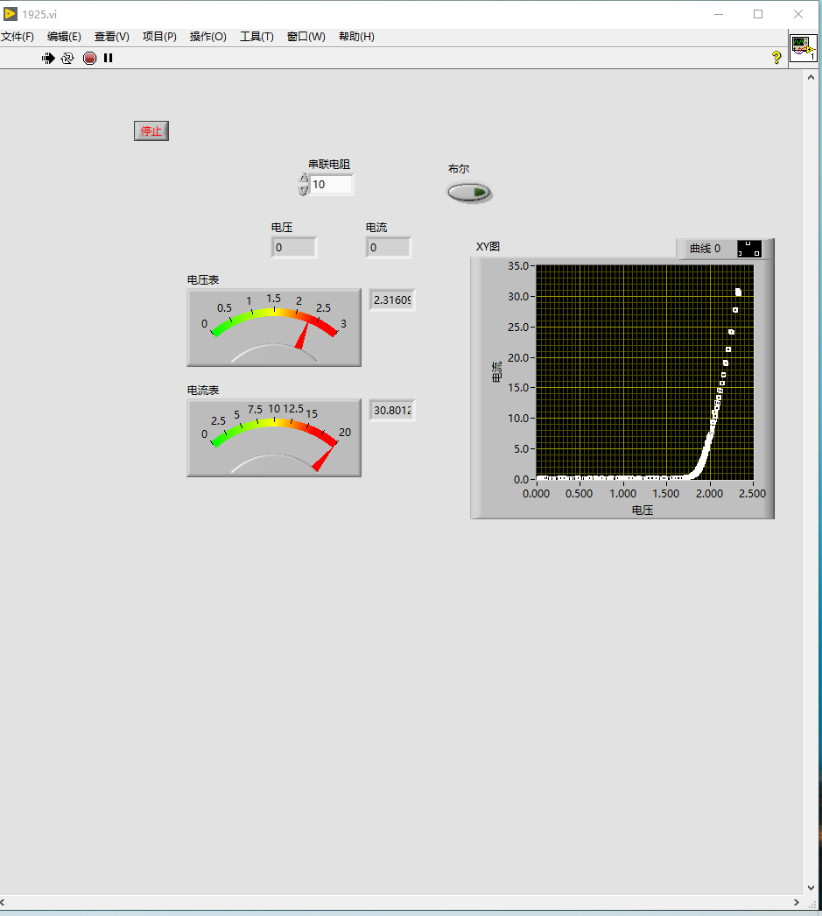

- 蓝光LED正向伏安特性曲线（波长450nm）
说明：横轴为电压U(V)，纵轴为电流I(mA)，电压导通后，电流随电压指数增长。

